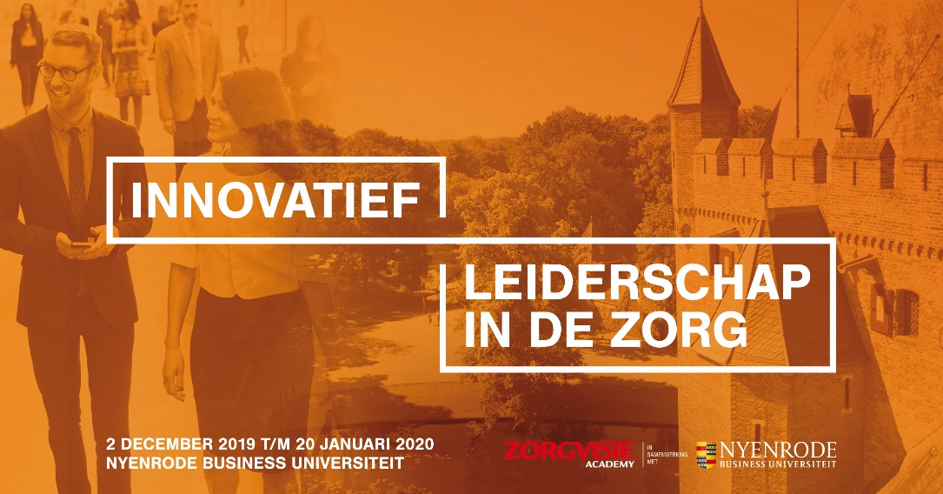

Programma tijden van elk college:
15.00 uur – ontvangst
15.30 uur – aanvang college
17.00 uur – pauze (inclusief lichte maaltijd)
19.00 uur – afsluiting college
College 1- 2 dec
Digitale transformatie in de zorg
Michael van Everdingen, Chief Exploitation Officer, Strategy Works, Strategy Academy
- Welke technologische ontwikkelingen spelen hierin een cruciale rol?
- Wat is daarvan de impact op de maatschappij in het algemeen en de zorg in het bijzonder?
We bevinden ons momenteel aan de vooravond van een maatschappelijke revolutie, waarin de regels opnieuw worden bepaald en de maatschappij opnieuw wordt ingericht. Verschillende technologieën liggen hieraan ten grondslag, zoals AI, blockchain, robotisering en biotechnologie. In de zorgsector zijn grote veranderingen gaande, omdat bijna alle technologieën van toepassing zijn op deze sector. De grote techbedrijven werpen zich op als concurrent en doen de gevestigde orde op zijn grondvesten schudden.
De ervaringen met digitale technologieën zorgen ervoor dat klanten/patiënten andere verwachtingen hebben en andere waardes belangrijker gaan vinden. Organisaties (zowel publiek als privaat) moeten daarom opnieuw naar zichzelf kijken en zich afvragen of de toegevoegde waarde die ze vandaag de dag leveren nog relevant is in de toekomst.
Michael van Everdingen benadrukt in zijn college het belang van visie en strategie in het digitale tijdperk en maakt samen met de deelnemers een vertaling van de maatschappelijke ontwikkelingen naar de organisatie: welke mogelijkheden bieden zich aan? Het college is confronterend, maar draagt bij aan het loskoppelen van de “waan van de dag”. Deelnemers zullen geïnspireerd raken om verder in de toekomst en buiten de bestaande kaders na te denken over nieuwe mogelijkheden.
Michael van Everdingen, Chief Exploitation Officer, Strategy Works, Strategy Academy
College 2- 9 dec
Leiderschap en innovatie in de zorg. Het oplossen van de paradox: processen op orde en het creëren van innovatie door de processen te verstoren
Prof. dr. Jaap van Muijen, Hoogleraar leiderschaps- en persoonlijke ontwikkeling, Nyenrode Business Universiteit
- Leiderschap: een tango
- Leiderschap: het begrijpen van de situatie en het inspireren van medewerkers
- Leiderschap: maak het niet groter dan het is
In de zorg is er een grote druk op het primaire proces, zoals de patiënten-, ouderen, jeugd- of gehandicaptenzorg. Er is een tekort aan (vast) personeel, waardoor bijvoorbeeld in ziekenhuizen operatiekamers, afdelingen en SEH’s gesloten worden of in de jeugdzorg jongeren in een isoleercel worden geplaatst. Tegelijkertijd is er een druk om te innoveren, zoals robotisering en het gebruik van artificiële intelligentie. Innovatie is niet alleen nodig om de zorg te verbeteren, maar ook om het tekort aan personeel op te lossen. Welke rol heeft een leidinggevende in dit complexe proces (paradox van processen op orde en tegelijkertijd innoveren); welke mogelijkheden zijn in de eigen organisatie aanwezig om als leidinggevende richting te geven aan innovatie; en hoe inspireer je als leidinggevende medewerkers om enerzijds de procedures en regels te volgen en anderzijds na te denken hoe het anders en beter kan?
College 3- 16 dec
Leidinggeven en samenwerken in de zorg: Een gezonde samenleving vraagt om samenwerken in de zorg
Prof. dr. Annemieke Roobeek, Professor Strategie en Transformatiemanagement, Nyenrode Business Universiteit
Als er een paradox is dan is het dat de cliënt in de zorg centraal gesteld wordt, maar dat de zorg eromheen in silo’s blijft werken.
Dan moet en kan anders. Om onbetaalbaarheid, ineffectiviteit en ongenoegen voor te blijven, zal er netwerkend in ecosystemen samengewerkt moeten worden.
In dit college gaan we in op strategische keuzes maken in het met elkaar opbouwen van gezonde en innovatieve zorg.

College 4- 6 jan
Leidinggeven aan samenwerking gericht op ontwikkelen en innoveren
Prof. dr. André Wierdsma, emeritus hoogleraar ‘Organiseren en co-creëren’ en docent ‘Leiderschap en Filosofie’
Werken gericht op het realiseren van ‘de bedoeling’ vraagt een versterking van de samenwerking tussen mensen in de leefwereld. We verkennen de complexe dynamiek en psychologie van samenwerking. Hoe maak je verschil constructief hanteerbaar. Synergie is gemakkelijk gezegd maar moeizaam gerealiseerd. Welke factoren maken meerpartijen samenwerking mogelijk? Hoe hou je koers op het versterken klantgerichtheid? Hoe balanceer je respect voor bestaande afspraken en procedures én blijf je oog hebben voor de unieke situatie van een client? Wat vraagt normatieve professionalisering van de professional en van de leider?
In dit college:
- Toegevoegde waarde van leiderschap
- Hoe versterk je het lerend vermogen van individu, team en organisatie
- Handvatten om praktijk van samenwerken te richten op verbeteren en innoveren

College 5- 13 jan
De ethiek van digitalisering, robotica en andere zorg-technologische innovaties
Dr. Edgar Karssing, Universitair Hoofddocent Ethiek, Nyenrode Business Universiteit.
Data & analytics, kunstmatige intelligentie, het internet of things, robotic process automation. Deze snelle technologische veranderingen roepen veel ethische vragen op! Wat zijn voor- en nadelen in de zorg? Wie heeft er baat bij, en wie helemaal niet? Wie is eigenaar van de data en, nog belangrijker, van de algoritmen die voor ons denken? Wie is waarvoor verantwoordelijk? De inzet van robots kan een bijdrage leveren aan menselijk welzijn, maar kan ook tot dehumaniserende situaties leiden. Hoe zorgen we dat de techniek niet met ons op de loop gaat? Allemaal vragen waar nog geen definitieve antwoorden op zijn. Hoe komen we tot een moreel kompas? Op welke manier kan een Moral Impact Analysis hierbij helpen?Tijdens het college filosofeert u met uw collega’s over de maatschappelijke gevolgen van de voortschrijdende technologie en bepaalt u uw eigen positie in het debat over ethiek en zorg-technologische innovaties.
College 6-20 jan
Het stimuleren van innovatiekracht
Prof. dr. Jeff Gaspersz, Hoogleraar Innovatie, Nyenrode Business Universiteit
De essentie van innovatiegericht ligt niet in het creëren van volgers maar in het creëren van leiders. Het doel is om ondernemende, gedreven medewerkers te hebben, die niet alleen betrokken zijn bij hun eigen werk, maar ook bij de koers van de instelling. Dat vraagt om leiderschap dat ruimte biedt om te luisteren, vragen te stellen, verbindingen te zien, van perspectief te veranderen en actie te ondernemen. Die vorm van leiderschap is niet alleen een opgave voor het management maar voor alle professionals in de zorginstelling. Daarmee stimuleren we een cultuur en een mindset voor een permanente innovatiekracht en zal de organisatie en haar medewerkers future-proof zijn.
In dit college:
- Drie stappen naar future-proof medewerkers en organisaties
- Kansen en keuzes in innovatiegericht leiderschap
- Connected Thinking: 100 innovatiekansen voor uw organisatie in 5 minuten

